**《多边形的面积（二）》学习指南**

**学习目标：**

1.在已有经验基础上，经历数方格、转化等活动，在探究三角形面积计算的过程中，能用多种方法推导出三角形的面积计算公式，理解并掌握三角形的面积计算公式，能应用三角形的面积计算公式解决简单的实际问题。

2.在探索公式的过程中，经历操作、观察、归纳等数学活动，自主探究三角形的面积计算公式的推导过程，进一步体会转化的思想方法的价值，发展推理能力。

3.探求知识的内在联系，感悟转化的数学思想，在过程中感悟数学知识的魅力，激发学习兴趣。

**学习任务单：**

**【课前准备】**

笔、三角尺、剪刀、学习指南

**【课上活动】**

活动一：看看下面几个三角形，你能不能直接数出面积单位的个数？

（每格面积为1㎝²）

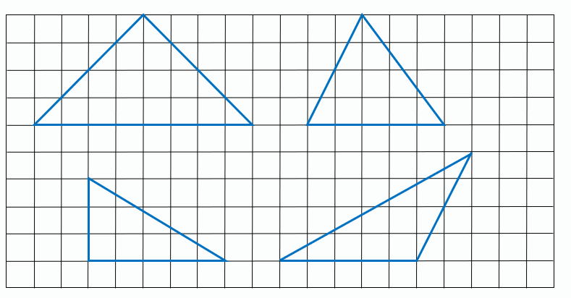

活动二：借助上面图形自主推导三角形面积公式。

学习提示：

①能不能借助每行面积单位的个数×行数=面积单位的总个数，这个公式来推导出三角形的面积公式呢？

②如果可以，想一想三角形的各部分与每行面积单位的个数和行数有什么关系？借助关系，想想三角形的面积该怎样计算？

③把你推导的过程记录下来。

活动三：用字母a表示三角形的底，字母h表示高，字母s表示三角形面积。三角形的面积公式可以怎样表示？

活动四：张叔叔计划在社区花园的这块三角形土地上改种月季花。每平方米能栽植15株月季花。需要购买多少株月季花呢？

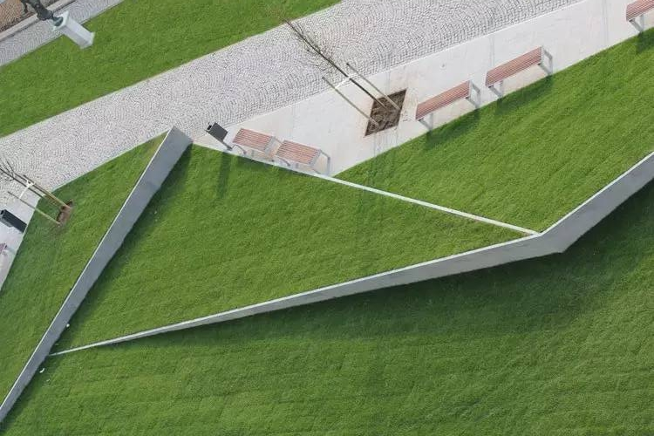

底边长12m

高5m

资料

**【课后小结】**

今天，我们借助了上节课的研究经验，通过多种方法转化三角形，勾连了三角形各部分与每行面积单位的个数和行数之间的联系，发现三角形的面积同样可以借助这个思路来研究，从而推导出了三角形的面积计算公式，解决了我们上节课提出的问题。通过今天的研究，你有哪些收获？还有什么想研究的问题？

**【课后作业】**

1.数学书P93页第2题。

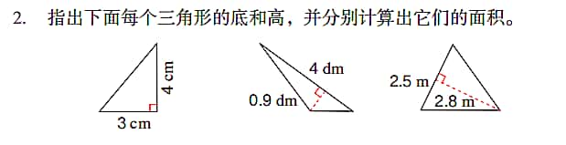

2.数学书P94页第7题。

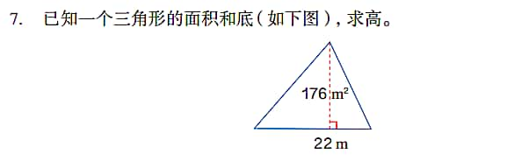

**【参考答案】**

1. 数学书P93页第2题。
2. 底：3㎝，高：4㎝；或底：4㎝，高：3㎝。

面积：S=ah÷2=3×4÷2=6（㎝²）

1. 底：4dm，高0.9dm。

面积：S=ah÷2=4×0.9÷2=1.8（dm²）

1. 底：2.5m，高：2.8m。

面积：S=ah÷2=2.5×2.8÷2=3.5（㎡）

1. 数学书P94页第7题。

176×2=352（㎡），352÷22=16（m）